[与多不相关篇论文存在图像复用及被质疑作者缺乏足够的知识储备！南昌大学第二附属医院论文被撤稿](https://mp.weixin.qq.com/s?__biz=Mzk1NzgyODkzOQ==&mid=2247487817&idx=2&sn=68d6ba53624cc7e874ae7434db8b572c)

[洞察学术](javascript:void(0);)2025-05-03 10:30:57澳大利亚

# 近日，一篇发表在Bioengineered (2022) 期刊上的标题为"Extracellular vesicles derived from HBMSCs improved myocardial infarction through inhibiting zinc finger antisense 1 and activating Akt/Nrf2/HO-1 pathway“HBMSCs来源的细胞外囊泡通过抑制锌指反义1和激活Akt/Nrf2/HO-1通路改善心肌梗死( DOI： 10.1080/21655979.2021.2014389）的研究论文被Indigofera tanganyikensis等知名学者指出文章中充斥着大量不科学且奇怪的语句，研究方法的描述也比较模糊。该论文由来南昌大学第二附属医院心血管内科，江西卫生职业学院医学技术系，南昌大学第二附属医院急诊科的作者Huiling Xiao , Dan Wu , Tao Yang , Wei Fu , Lu Yang , Chenkai Hu , Hongbing Wan , Xiaomin Hu , Chenjie Zhang , Tao Wu 共同完成。

# 通讯作者: Tao Wu  (南昌大学第二附属医院心血管内科）

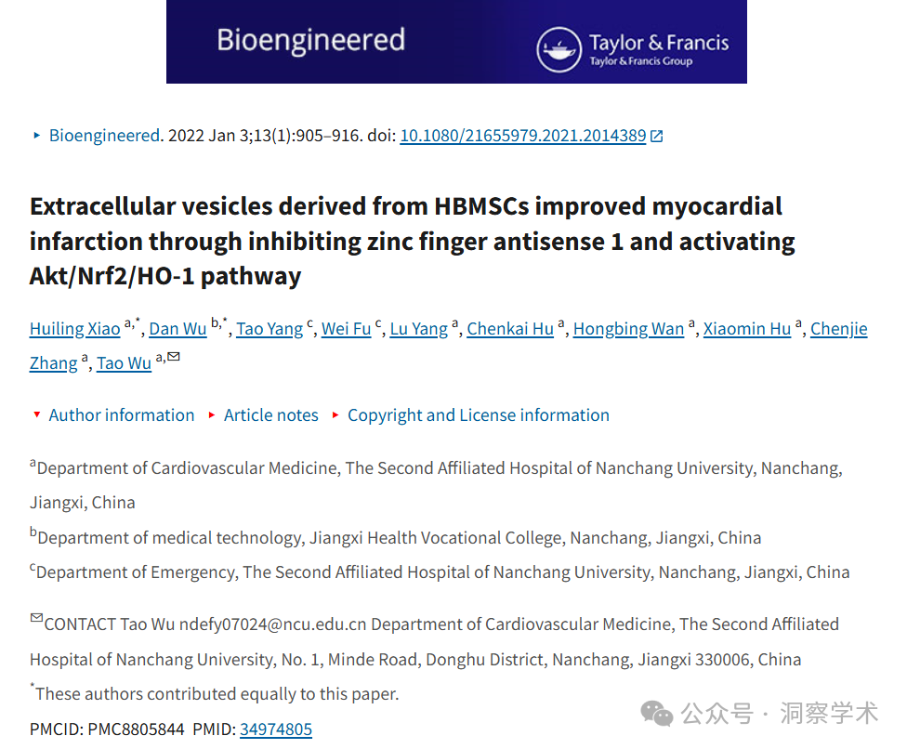

**2022年3月Indigofera tanganyikensis在pubpeer上提出质疑：**

这篇文章令人怀疑，原因有很多。从文本和呈现的数据来看，作者显然缺乏足够的知识储备。文章中充斥着大量不科学且奇怪的语句。研究方法的描述也比较模糊。

举几个例子：图 1a：描述为 SEM 图像。实际上是 TEM 图像。图 1b：曲线形状奇怪，看起来像是人为的。图 1c：缺乏对流式细胞术和 Western 印迹数据的控制。此外，抗 CD63 印迹没有出现污点，表明它不是真正的 CD63 印迹。

提供的 qRT-PCR 引物序列不正确，并且没有提供对照引物。

提供的电子邮件地址与研究机构无关，并且无人回复。

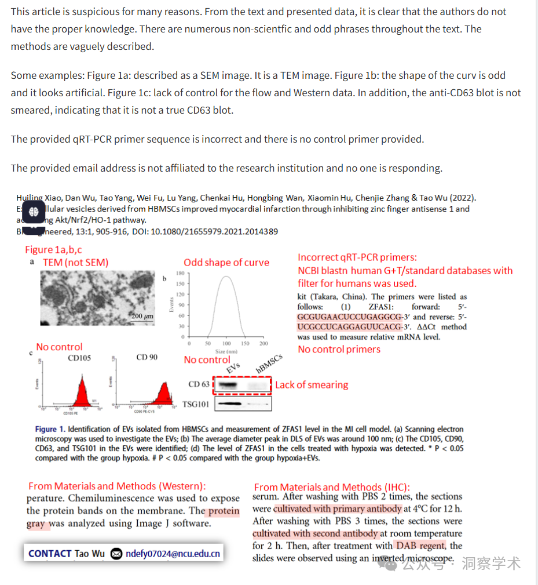

**2025年2月Actinopolyspora biskrensis在pubpeer上提出质疑：**

图 2a 中的一张图片似乎也出现在另一篇无关的论文中。测量线和比例尺不同，表明原始图像可能由同一作者获取。

图 2a，Bioengineered (2022)，doi: 10.1080/21655979.2021.2014389，讨论于此处：https://pubpeer.com/publications/04BAA0D65AAD90641017DF4EBBBEC0

图 1B，Journal of Cancer（2021），doi: 10.7150/jca.51275，讨论于此：https ://pubpeer.com/publications/CD130A50F7838030FE82E9EDA25D56

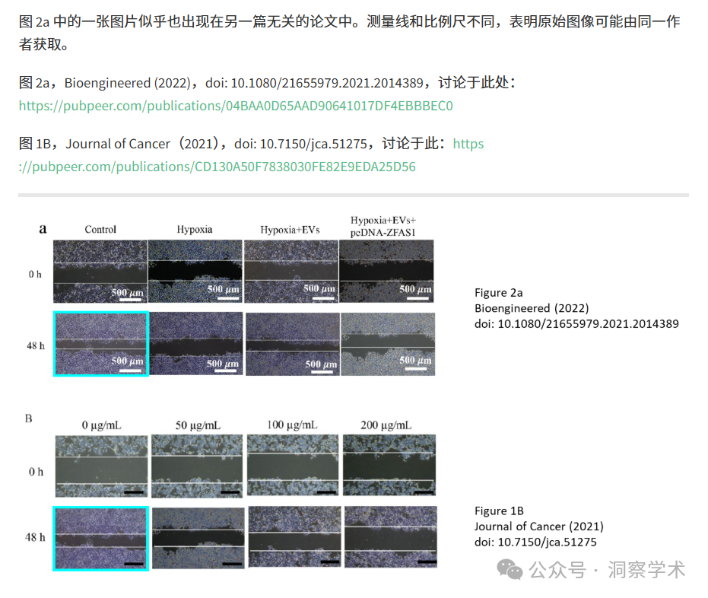

**2025年2月Actinopolyspora biskrensis在pubpeer上提出质疑：**

图 3 中的图像似乎出现在另一本期刊的一篇不相关的论文中。

图 3a、3b、3d，Bioengineered (2022)，doi: 10.1080/21655979.2021.2014389，讨论于此处：https ://pubpeer.com/publications/04BAA0D65AAD90641017DF4EBBBEC0

图 3A、3B、4C，Aging (2021)，doi: 10.18632/aging.203533，讨论于此处：https://pubpeer.com/publications/8069626AE04E846EF8E31E4D45D92B

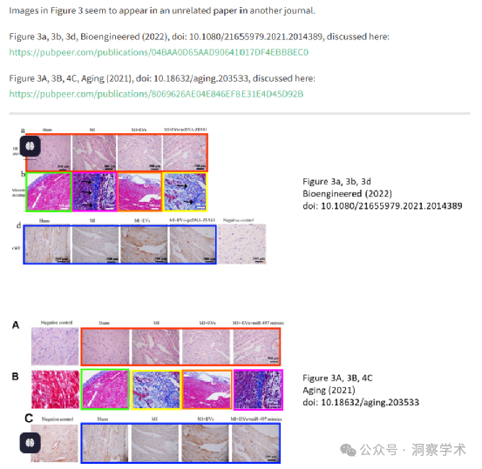

**2025年2月Actinopolyspora biskrensis在pubpeer上提出质疑：**

图 5e 中的图表似乎也出现在另一期刊的一篇不相关的论文中。2022 年论文的分辨率高于 2021 年论文，这表明可能存在共同的第三方参与。

图 5e，Bioengineered (2022)，doi: 10.1080/21655979.2021.2014389，讨论于此处：https://pubpeer.com/publications/04BAA0D65AAD90641017DF4EBBBEC0

图 1C，《转化医学年鉴》（2021），doi：10.21037/atm-21-5152，讨论于此处：https://pubpeer.com/publications/7CD10E6984E1F52B5C09F58E25FD7F

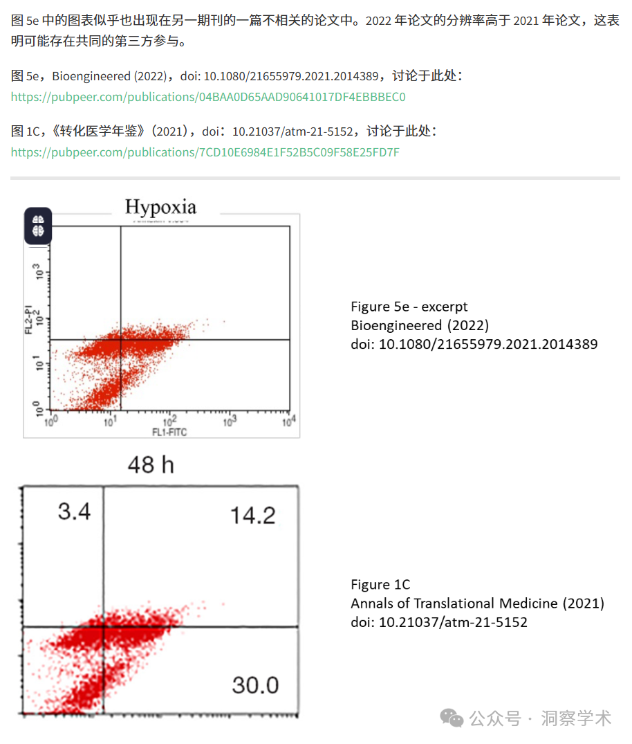

**2025年5月Gerris caucasicus在pubpeer上回复告知：**

撤回，2025 年 4 月 23 日：https://doi.org/10.1080/21655979.2025.2491942

我们，《生物工程》杂志的编辑和出版商，撤回了以下文章：

Xiao, H., Wu, D., Yang, T., Fu, W., Yang, L., Hu, C., … Wu, T. (2022). 人骨髓间充质干细胞来源的细胞外囊泡通过抑制锌指反义1和激活Akt/Nrf2/HO-1通路改善心肌梗死。《生物工程》，13(1)，905–916。https ://doi.org/10.1080/21655979.2021.2014389

自发表以来，人们对该文章中数据和报告结果的完整性提出了严重质疑。当被要求解释时，作者并未提供原始数据或任何必要的支持信息。鉴于验证已发表作品的有效性是学术记录完整性的核心，我们决定撤回该文章。我们已通知此出版物中列出的通讯作者。

我们的决策是根据我们的编辑政策和 COPE 指南做出的。

撤回的文章将保留在线以维护学术记录，但每页都会加盖数字水印“撤回”。

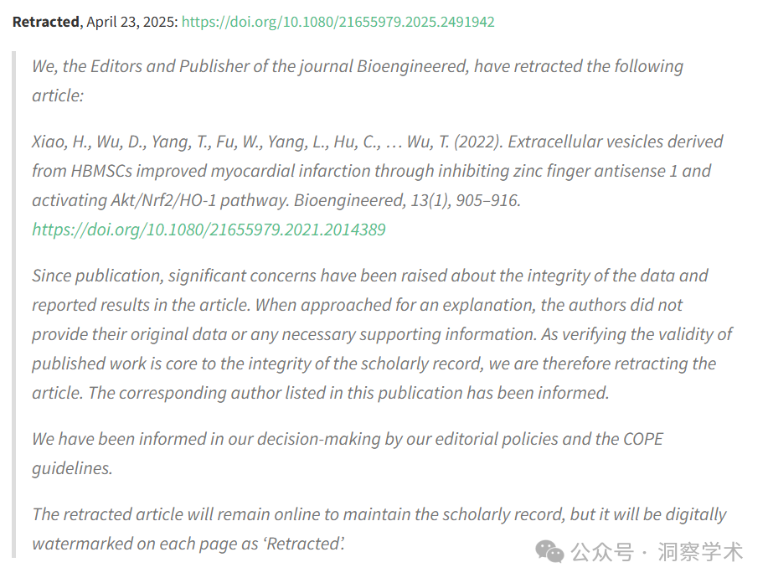

信息链接：

https://pmc.ncbi.nlm.nih.gov/articles/PMC8805844/

https://pubpeer.com/publications/04BAA0D65AAD90641017DF4EBBBEC0#0

免责声明：

本文所涉及的人名、单位等中文名均为音译，或任何论文相关信息均来自公开的学术网站和相关资料。力求内容准确可靠，但无法对其完整性、真实性或时效性作出绝对保证，仅供学术参考。如发现内容存在问题或有纰漏之处，请及通过私信联系我们(QQ: 3926830335)，以便及时核实和修正。